Tarea 6 Unidad 1,2, y 3

Nombre y apellidos: Irene Parra Grupo y subgrupo: Fecha;

**Actividad 1: Etiquetado y prospecto.**

1.- Escoge un medicamento que tengas en casa (el cual sea necesario receta médica para su dispensación) y localiza todos y cada uno de los apartados que debería tener en el cartonaje (etiquetado) según tu libro/apuntes resumen del aula virtual. Escribe de qué medicamento se trata y ve enumerando y describiendo cada parte del cartonaje. **2 puntos.**

Nombre: ….

Laboratorio: ….

2.- Escoge otro medicamento y haz lo mismo con el prospecto. Localiza los puntos que debe tener el prospecto (libro o apuntes del aula virtual). Escribe de qué medicamento se trata y los puntos que tiene su prospecto. **2 puntos.**

**Actividad 2: Cupones precinto**

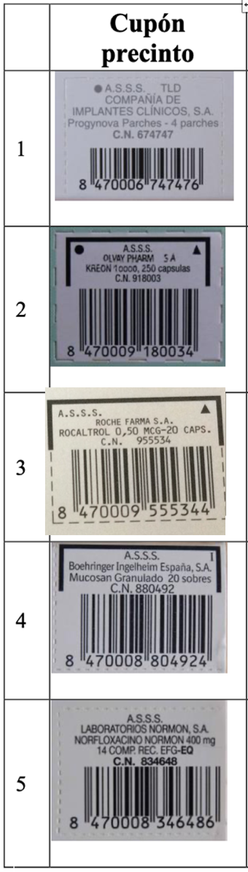 Ya vimos en los contenidos que el cupón precinto incluye símbolos que identifican las características y condiciones de dispensación del medicamento al que corresponden. Asocia cada cupón con su característica de dispensación, **5 puntos.**

|  |
| --- |
| **Condiciones de dispensación** |
|  |
|  |
|  |
|  |
|  |

 

**Actividad 3: Etiquetado de medicamentos. 5puntos**

En el momento de dispensar un medicamento, es necesario saber qué requisitos de prescripción exige y qué condiciones de dispensación tiene. En base a las siguientes imágenes, rellena los datos de la tabla que se solicitan que te ayudan a conocer cómo se deben dispensar de estos medicamentos:







|  |  |  |  |  |  |
| --- | --- | --- | --- | --- | --- |
|  | Medicamento 1 | Medicamento 2 | Medicamento 3 | Medicamento 4 | Medicamento 5 |
| Nombre comercial |  |  |  |  |  |
| Forma farmacéutica |  |  |  |  |  |
| Cantidad |  |  |  |  |  |
| Código nacional |  |  |  |  |  |
| Siglas |  |  |  |  |  |
| Símbolos |  |  |  |  |  |
| Laboratorio |  |  |  |  |  |
| Financiado o no financiado |  |  |  |  |  |

**Actividad 4: Búsqueda de información en el Centro de información on-line de Medicamentos de la Agencia Española de Medicamentos.**  
  
El “Centro de información on-line de Medicamentos” de la Agencia Española de Medicamentos y Productos Sanitarios elaborara una base de datos de medicamentos humanos en la que es posible elaborar búsquedas de diversa índole, útiles para resolver dudas que surjan en la oficina de farmacia. Entra en la página de Centro de Información online de Medicamentos de la AEMPS:

<https://cima.aemps.es/cima/publico/home.html>

En la web del CIMA realiza las siguientes búsquedas y responde a las preguntas relacionadas: **5 puntos**

**1. Búsqueda el principio activo propranolol:**

a) ¿Cuántos medicamentos se comercializan actualmente con este principio activo?

b) ¿Cuál de ellos se empezó a comercializar antes? ¿Cuándo?

c) Busca la ficha técnica de este medicamento ¿qué indicación terapéutica tiene?

d) ¿Cuáles son las reacciones adversas calificadas de “muy frecuentes”?

**2. Busca el medicamento Aspirina ® 500 mg comprimidos masticables, 10 comprimidos masticables:**

a) ¿Qué código nacional tiene?

b) ¿Está financiado por el Sistema Nacional de Salud?

c) ¿Qué laboratorio es el titular?

d) ¿Cuál es la dosis recomendada en adultos?

**3. Busca el medicamento correspondiente al código nacional: 980243:**

a) ¿A qué medicamento corresponde?

b) ¿Qué precio tiene?

c) ¿Qué indicaciones tiene?

d) ¿Qué reacciones adversas puede producir?

**4. El laboratorio PFIZER, S.A.**

a) ¿Cuántos medicamentos comercializa?

**Escoge el producto Trankimazin® 0,50 mg, comprimidos**

b) ¿Cuáles son sus condiciones de prescripción?

c) ¿Tiene algún símbolo de advertencia?

d) ¿Qué excipientes contiene?

**5. Busca el medicamento Frenadol® comprimidos efervescentes:**

a) ¿Qué indicación tiene?

b) ¿Qué principios activos contiene?

c) ¿Qué propiedad tiene cada uno de ellos?

d) ¿Con qué otros fármacos interacciona el paracetamol?

**Actividad 5: Búsqueda de información en la base de datos BOTPLUS, Base de datos del Conocimiento Sanitario**  
  
La Base de Datos del Conocimiento Sanitario, Bot PLUS, es un software que presenta la información farmacológica de todos los medicamentos de uso humano y veterinario, las plantas medicinales y los productos de parafarmacia. Es una buena fuente donde consultar dudas que te planteen los pacientes de la farmacia.  
Entra en la página del Consejo General de Colegios Oficiales de Farmacéuticos y accede a la base de datos BOT Plus Web.

BOT Plus

Usuario:          **IESVILLAVERDE**

Contraseña:    **91IEFGX**

[Portalfarma](http://www.portalfarma.com/)

[Base de datos del Conocimiento Sanitario](https://botplusweb.portalfarma.com/)

Siguiendo las indicaciones dadas en el apartado de “bases de datos del medicamento- BOTPLUS”, realiza las siguientes búsquedas y responde a las preguntas relacionadas: **6puntos**

**1. Del producto Serevent ®** **25 µg/pulsación aerosol 120 dosis busca:**

a) ¿Qué código nacional tiene?

b) ¿A qué grupo terapéutico pertenece?

c) ¿Qué laboratorio lo fabrica?

d) ¿Qué símbolos y siglas incluye en el acondicionamiento secundario?

**2. Del producto Amoxicilina:**

a) ¿Se trata de un medicamento o un principio activo?

b) ¿Qué actividades tiene?

c) ¿Cuál es su nombre químico?

d) Copia la molécula:

**3. Del producto Durogesic matrix 25 µg/h 5 parches transdérmicos 4,2 mg.**

a) ¿Qué precio tiene?

b) ¿Cuál es el principio activo?

c) ¿Cuál es su actividad?

d) ¿Tiene alguna particularidad en su dispensación?

**4. Busca el producto cuyo código nacional corresponde a 8595204**

a) ¿Cuál es su composición cualitativa y cuantitativa?

b) ¿Qué tipo de medicamento es?

c) ¿Cuál es el precio de referencia de su conjunto homogéneo?

d) ¿Si un paciente acude a la farmacia con una receta pública de este medicamento, se le debe sustituir por otro más barato? Puedes revisar los precios en Nomenclator si lo necesitas.

**5. Del medicamento Orfidal ®** **1 mg 25 comprimidos:**

a) ¿En qué casos se utiliza Orfidal® 1 mg 25 comprimidos?

b) ¿Qué puede ocurrir si se administra junto con alcohol?

c) ¿Cuál es la posología habitual?

d) ¿Se debe registrar la dispensación? ¿En qué libro?